เรื่องที่ ๒ การเขียนสื่อสาร
แผนการจัดการเรียนรู้ที่ ๒ คำขวัญ ๒

ชั้นประถมศึกษาปีที่ ๖ เวลา ๑ ชั่วโมง
หน่วยการเรียนรู้ที่ ๑๔
เขียนชำนาญ...งานสร้างสรรค์
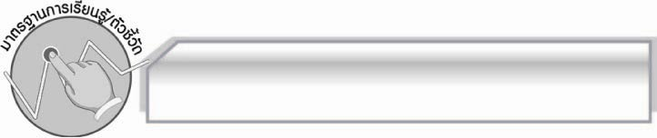
มาตรฐานการเรียนรู้/ตัวชี้วัด

มาตรฐานการเรียนรู้
มาตรฐาน ท ๒.๑ ใช้กระบวนการเขียนเขียนสื่อสาร เขียนเรียงความ ย่อความ และเขียนเรื่องราวในรูปแบบต่าง ๆ เขียนรายงานข้อมูลสารสนเทศและรายงานการศึกษาค้นคว้าอย่างมีประสิทธิภาพ
ตัวชี้วัด
ท ๒.๑ ป.๖/๒ เขียนสื่อสารโดยใช้คำได้ถูกต้อง ชัดเจน และเหมาะสม
ท ๒.๑ ป.๖/๙ มีมารยาทในการเขียน

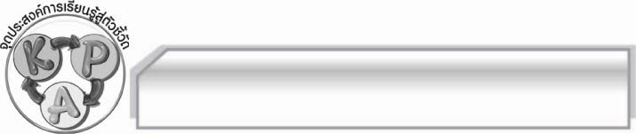
จุดประสงค์การเรียนรู้สู่ตัวชี้วัด

๑. อธิบายเกี่ยวกับคำขวัญที่แต่งได้ (K)
๒. แต่งคำขวัญตามเนื้อเรื่องที่สนใจได้ (P)
๓. เห็นประโยชน์ของการแต่งคำขวัญ (A)

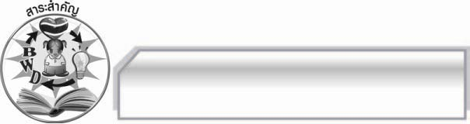
สาระสำคัญ

การแต่งคำขวัญเป็นการฝึกทักษะการใช้คำให้ถูกต้อง เหมาะสม น่าสนใจ และเป็นการฝึกความคิดสร้างสรรค์ด้านภาษาที่ดี

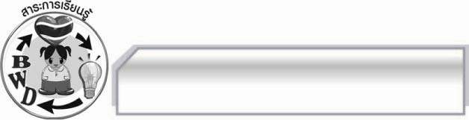
สาระการเรียนรู้

คำขวัญ

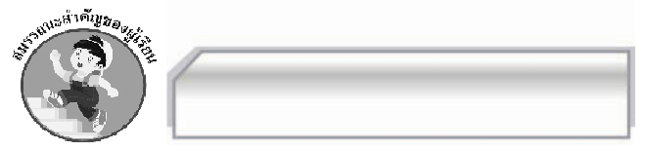

สมรรถนะสำคัญของผู้เรียน

- ความสามารถในการสื่อสาร
- ทักษะการอ่าน
- ทักษะการเขียน
- ทักษะการฟัง การดู และการพูด
- ความสามารถในการคิด
- การให้เหตุผล
- การจัดระบบความคิดเป็นแผนภาพ
- การปฏิบัติ/การสาธิต
- การประยุกต์/การปรับปรุง
- การสรุปความรู้
- การประเมินค่า
- ความสามารถในการแก้ปัญหา
- ความสามารถในการใช้ทักษะชีวิต

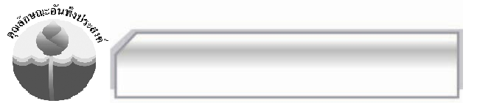

คุณลักษณะอันพึงประสงค์

ใฝ่เรียนรู้
ตัวชี้วัดที่ ๔.๑ ตั้งใจ เพียรพยายามในการเรียนและเข้าร่วมกิจกรรมการเรียนรู้

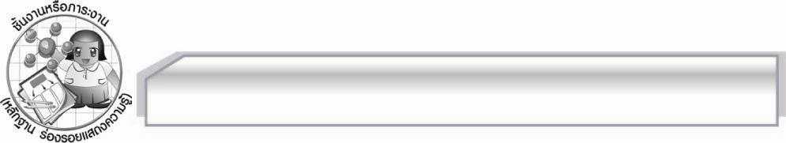
ชิ้นงานหรือภาระงาน (หลักฐาน ร่องรอยแสดงความรู้)

ชิ้นงาน เรื่อง การเขียนคำขวัญ

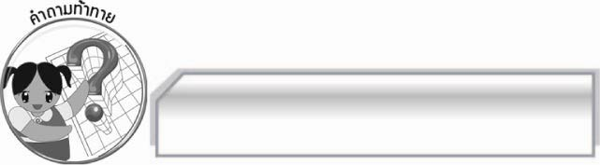
คำถามท้าทาย

นักเรียนจะพัฒนาทักษะการแต่งคำขวัญของตนให้ดีขึ้นได้อย่างไร

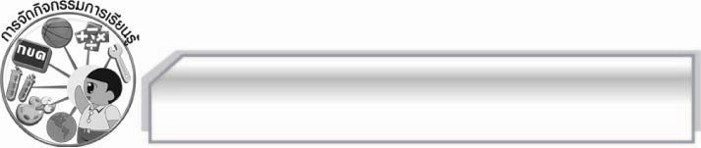
การจัดกิจกรรมการเรียนรู้

๑. ครูกำหนดหัวข้อต่อไปนี้บนกระดาน
๑) การอนุรักษ์ทรัพยากรธรรมชาติ
๒) การดูแลสุขภาพอนามัยของตนเอง
จากนั้นให้นักเรียนร่วมกันแสดงความคิดเห็น แต่งคำขวัญเกี่ยวกับหัวข้อที่กำหนดให้ พร้อมทั้งร่วมกันประเมินผลงานว่าดีหรือไม่ ควรปรับปรุงตรงไหน โดยมีครูคอยให้คำแนะนำ
๒. ให้นักเรียนทำชิ้นงานที่ ๗ เรื่อง การเขียนคำขวัญ โดยเลือกหัวข้อเรื่องหรือเนื้อเรื่องที่ตนเองสนใจมาคนละ ๑ หัวข้อ จากนั้นแต่งคำขวัญเกี่ยวกับเรื่องดังกล่าวจำนวน ๑ คำขวัญ พร้อมทั้งอธิบายเหตุผลที่แต่งคำขวัญขึ้นเช่นนั้น แล้วครูคัดเลือกผู้แทนนักเรียนที่ทำผลงานได้ดีจำนวน ๕ คน ออกมานำเสนอผลงานของตนเองให้ครูและเพื่อน ๆ ฟัง ถ้าทำได้ดีให้กล่าวคำชมเชย ถ้ายังพบข้อบกพร่องให้ร่วมกันเสนอแนะแนวทางแก้ไข ปรับปรุงผลงานให้ดีขึ้น
๓. ให้นักเรียนร่วมกันแสดงความคิดเห็นเกี่ยวกับประโยชน์ของการแต่งคำขวัญ โดยครูใช้คำถาม ดังนี้
 การแต่งคำขวัญมีประโยชน์อย่างไร (ตัวอย่างคำตอบ มีหลักการเขียนที่ดี มีความคิด-สร้างสรรค์ ใช้เวลาว่างให้เกิดประโยชน์ มีแนวทางในการดำเนินชีวิตที่ดี)
จากนั้นครูนำข้อมูลที่ได้มาสรุปลงในแผนภาพบนกระดาน
๔. ให้นักเรียนและครูร่วมกันแสดงความคิดเห็นเพื่อสรุปความรู้ดังนี้ การแต่งคำขวัญเป็นการฝึกทักษะการใช้คำให้ถูกต้องเหมาะสม น่าสนใจ และเป็นการฝึกความคิดสร้างสรรค์
๕. ให้นักเรียนร่วมกันแสดงความคิดเห็นโดยครูใช้คำถามท้าทาย ดังนี้
๏ นักเรียนจะพัฒนาทักษะการแต่งคำขวัญให้ดีขึ้นได้อย่างไร

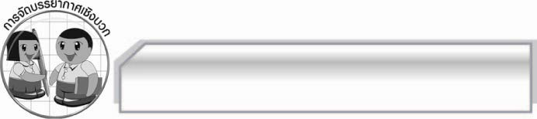
การจัดบรรยากาศเชิงบวก

ให้นักเรียนแสดงความคิดเห็นเกี่ยวกับคำขวัญอย่างอิสระ ครูกล่าวคำชมเชยนักเรียนที่มีส่วนร่วมในการเรียน

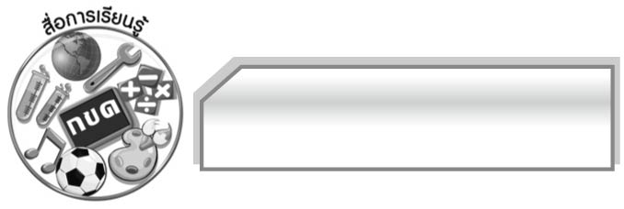
สื่อการเรียนรู้

๑. หัวข้อที่กำหนดให้
๒. ข้อความ
๓. ชิ้นงาน

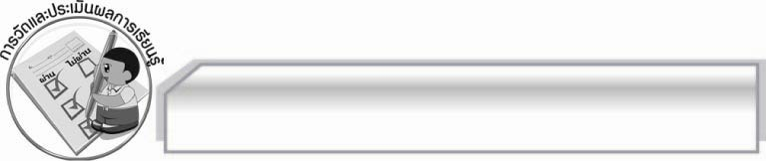
การวัดและประเมินผลการเรียนรู้

๑. วิธีการวัดและประเมินผล
๑.๑ สังเกตพฤติกรรมของนักเรียนในการเข้าร่วมกิจกรรม
๑.๒ สังเกตพฤติกรรมของนักเรียนในการเข้าร่วมกิจกรรมกลุ่ม
๑.๓ ตรวจชิ้นงานที่ ๗
๒. เครื่องมือ
๒.๑ แบบสังเกตพฤติกรรมการเข้าร่วมกิจกรรม
๒.๒ แบบสังเกตพฤติกรรมการเข้าร่วมกิจกรรมกลุ่ม
๓. เกณฑ์การประเมิน
๓.๑ การประเมินพฤติกรรมการเข้าร่วมกิจกรรม
ผ่านตั้งแต่ ๒ รายการ ถือว่า ผ่าน
ผ่าน ๑ รายการ ถือว่า ไม่ผ่าน
๓.๒ การประเมินพฤติกรรมการเข้าร่วมกิจกรรมกลุ่ม
คะแนน ๙ - ๑๐ ระดับ ดีมาก
คะแนน ๗ - ๘ ระดับ ดี
คะแนน ๕ - ๖ ระดับ พอใช้
คะแนน ๐ - ๔ ระดับ ควรปรับปรุง

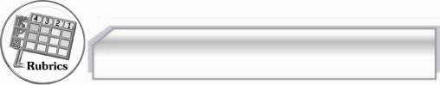
การประเมินผลตามสภาพจริง (Rubrics)

การประเมินชิ้นงานนี้ให้ผู้สอนพิจารณาจากเกณฑ์การประเมินผลตามสภาพจริง (Rubrics)
เรื่อง การเขียนคำขวัญ
ระดับคะแนน  เกณฑ์การประเมิน | ๔ | ๓ | ๒ | ๑
การเขียนคำขวัญ | เขียนคำขวัญได้  สัมพันธ์กับหัวข้อใช้  คำคล้องจองไพเราะ  ภาษากระชับเสนอ  แนวคิดในเชิง  สร้างสรรค์และ  เป็นประโยชน์ | เขียนคำขวัญได้  สัมพันธ์กับหัวข้อใช้  คำคล้องจองไพเราะ  ภาษากระชับ  เสนอแนวคิดได้ดี | เขียนคำขวัญได้  สัมพันธ์กับหัวข้อ  ใช้คำคล้องจอง  ได้ดี เสนอแนวคิด  ตามผู้อื่น | เขียนคำขวัญได้  สัมพันธ์กับหัวข้อ  มีคำคล้องจอง  แต่ยังไม่ไพเราะ  ใจความ  ยังไม่ชัดเจน

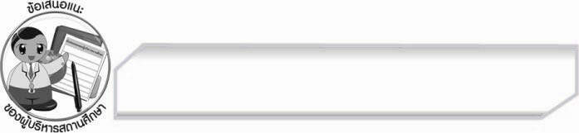
ข้อเสนอแนะของผู้บริหารสถานศึกษา
______________________________________________________________________________
______________________________________________________________________________
______________________________________________________________________________
______________________________________________________________________________
______________________________________________________________________________
______________________________________________________________________________
______________________________________________________________________________
______________________________________________________________________________
______________________________________________________________________________
______________________________________________________________________________
______________________________________________________________________________
______________________________________________________________________________
______________________________________________________________________________
______________________________________________________________________________
______________________________________________________________________________
______________________________________________________________________________
______________________________________________________________________________
______________________________________________________________________________
______________________________________________________________________________
______________________________________________________________________________
______________________________________________________________________________
______________________________________________________________________________
______________________________________________________________________________
______________________________________________________________________________

ลงชื่อ_________________________ (ผู้บริหารสถานศึกษา)
(_________________________)
________/________/________


บันทึกหลังการสอน

ผลการจัดการเรียนการสอน

______________________________________________________________________________
______________________________________________________________________________
______________________________________________________________________________
______________________________________________________________________________
______________________________________________________________________________
______________________________________________________________________________

ปัญหา / อุปสรรค

______________________________________________________________________________
______________________________________________________________________________
______________________________________________________________________________
______________________________________________________________________________
______________________________________________________________________________
______________________________________________________________________________

แนวทางแก้ไข

______________________________________________________________________________
______________________________________________________________________________
______________________________________________________________________________
______________________________________________________________________________
______________________________________________________________________________
______________________________________________________________________________

ลงชื่อ_________________________ (ผู้บันทึก)
(_________________________)
________/________/________

